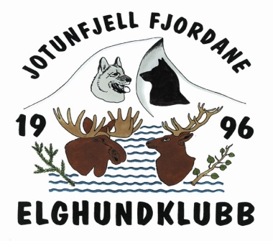

ÅRSMØTE 2024

STAD Grotli høgfjellshotell
TID Lørdag 17.02.24 klokken 1400

SAKLISTE

A Godkjenning av innkalling
B Godkjenning av sakliste
C Valg av møteleder
D Godkjenne eller nekte stemmerett for medlemmer, samt å gi observatører rett til å være til stede
E Oppnevne referent(er), tellekorps og to representanter til å undertegne protokollen fra møtet
F Årsmelding 2023
G Regnskap 2023
H Innkomne saker
- revisjon av vedtektene for Jotunfjell Fjordane EHK
-RS saker (sjå heimesida vår eller NEKF)
I Vedta medlemskontingent og budsjett for 2024
J Valg
-styreleder for 1 år
-2 styremedlem for 2 år
-2 varamedlemmer for 1 år
-1 revisor/1 vararevisor
-1 medlem til valgkomitéen for 3 år
- representanter til RS i NEKF

Etter Årsmøtet blir det utdeling av premier og skjold for 2023

KL 1800 blir det felles middag.

Vi håper flest mulig benytter seg av tilbudet om overnatting på hotellet. Pris kr 700,- + 300 for enkeltrom.
Kvar enkelt bestiller selv.

